FR 2-3, Mots clés du chapitre 4
1. Les utilisations suivantes de chaque type de rayonnement sont des réponses acceptables.
Rayons gamma: radiothérapie pour tuer les cellules cancéreuses.
Ondes infrarouges: télécommande de téléviseur, lecture des cédéroms dans un ordinateur, lampe à infrarouge, détection de maladies dans les aéroports, satellites d’observation.
Micro-ondes: satellites de communication, cuisson de la nourriture, télescopes radioélectriques, télédétection, radar.
Ondes radioélectriques : radiodiffusion, télédiffusion, imagerie par résonance magnétique (IRM).
Rayons ultraviolets : production de vitamine D par le corps, poudre fluorescente pour étudier les empreintes digitales.
Lumière visible: vision.
Rayons X: imagerie diagnostique (dents, os, organes), examen du contenu des bagages à l’aéroport.
Spectre électromagnétique

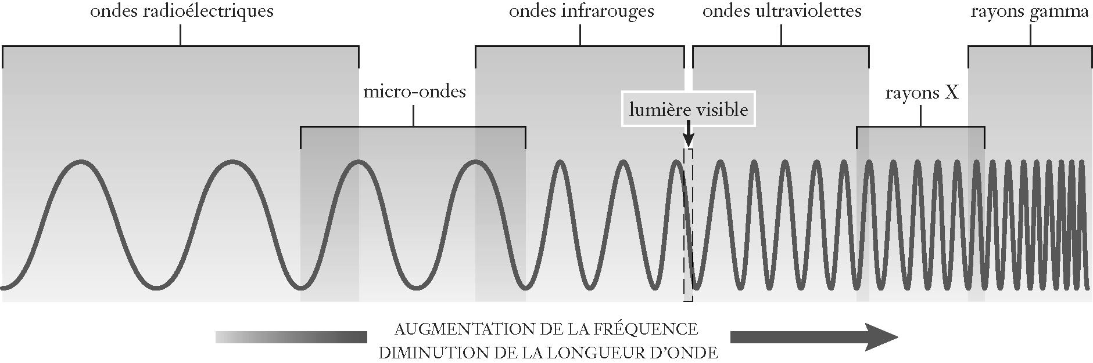

2. La fréquence d’une onde est le nombre de répétitions d’une oscillation pendant une période donnée.
Elle est habituellement mesurée en cycles par seconde, ou hertz (Hz).
Une crête est le point le plus élevé d’une onde, tandis qu’un creux est son point le plus bas.
L’amplitude d’une vague ou d’une onde est la hauteur de son point le plus élevé par rapport à sa position de repos. La longueur d’onde est la distance entre deux crêtes successives.
Dans une onde transversale, la matière va et vient par le médium perpendiculairement à la direction de propagation de l’onde. Dans une onde longitudinale, la matière va et vient par le médium dans la même direction que le mouvement de l’onde.
Il y a réflexion lorsqu’une onde lumineuse frappe un objet et rebondit.
La réfraction est le changement de direction d’une onde lorsqu’elle traverse un milieu.
Un microscope permet de voir des choses trop petites pour être vues à l’œil nu. Un télescope permet de voir les choses trop éloignées pour être vues à l’œil nu.

FR 2-4, Mots clés du chapitre 4
1. amplitude
2. fréquence
3. onde
4. énergie
5. creux
6. longueur d’onde
7. réfraction
8. Pythagore
9. réflexion
10. micro-ondes

FR 2-5, Mots clés du chapitre 5
Première page:
Schémas du haut, de gauche à droite: transparent, opaque, translucide
Schémas du bas, de gauche à droite: réflexion spéculaire, réflexion diffuse

Deuxième page:
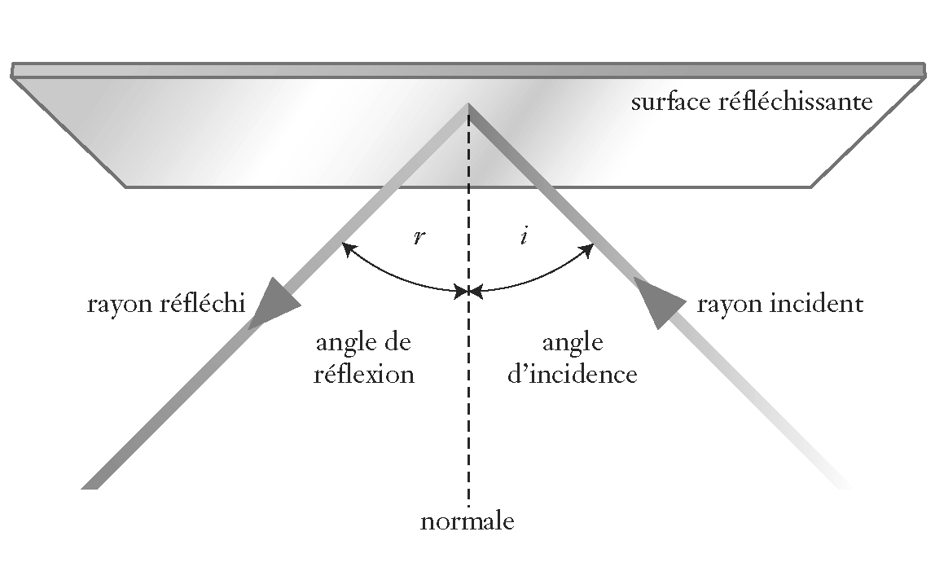

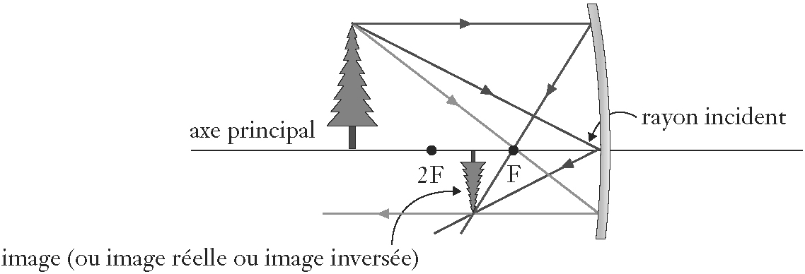

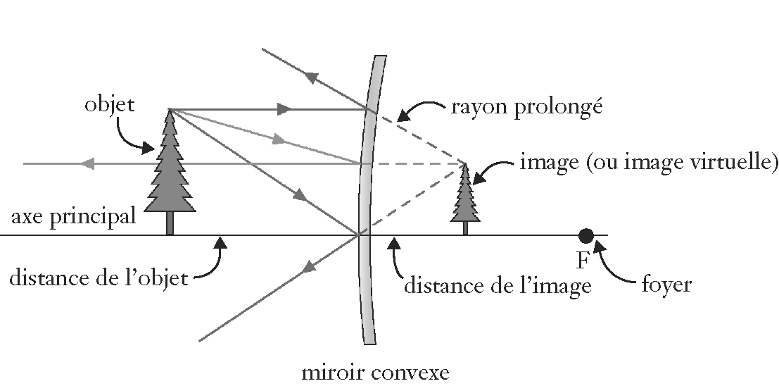
FR 2-6, Mots clés du chapitre 5
1. transparent
2. opaque
3. sommet
4. réflexion diffuse
5. miroir plan
6. miroir concave
7. axe principal
8. image réelle
9. miroir convexe
10. rayon incident

FR 2-7, Mots clés du chapitre 6
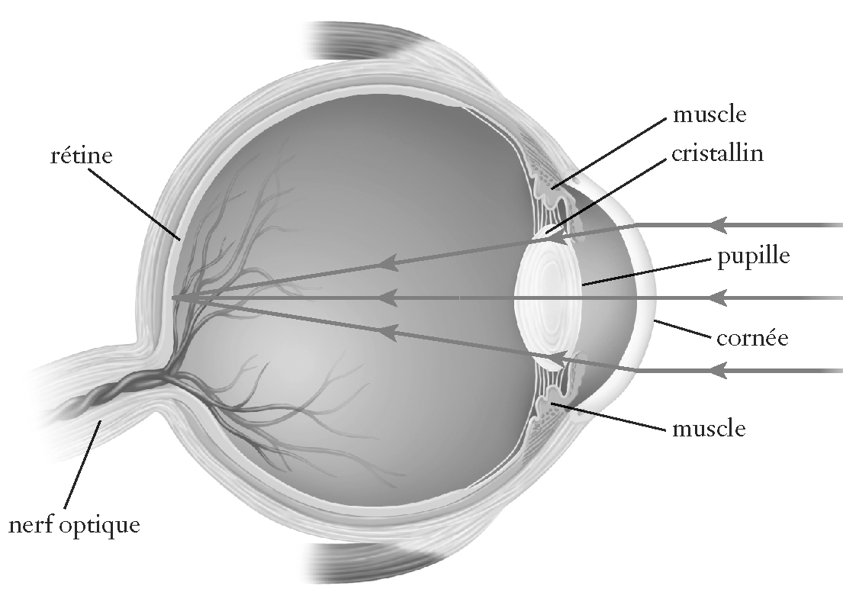
2. 1. B
2. L
3. D
4. J
5. E
6. C
7. I
8. N
9. H
10. A
11. O
12. G
13. F
14. K
15. M

FR 2-8, Mots clés du chapitre 6
1. cristallin
2. cécité des neiges
3. ouverture
4. distance focale
5. miroir convexe
6. centre optique
7. pupille
8. cornée
9. astigmatisme

FR 2-9, Surfer sur les ondes
1. a) crête b) position de repos c) creux
d) longueur d’onde e) amplitude
2. Deux longueurs d’onde
3. Fréquence, hertz
4. 8 cycles en 4 secondes correspondent à une fréquence de 2 Hz.
5. Une demi-longueur d’onde
6. Deux longueurs d’onde et demie

FR 2-12, De l’autre côté de l’arc-en-ciel
Les schémas suivants présentent les positions approximatives des éléments nécessaires pour produire un
arc-en-ciel.
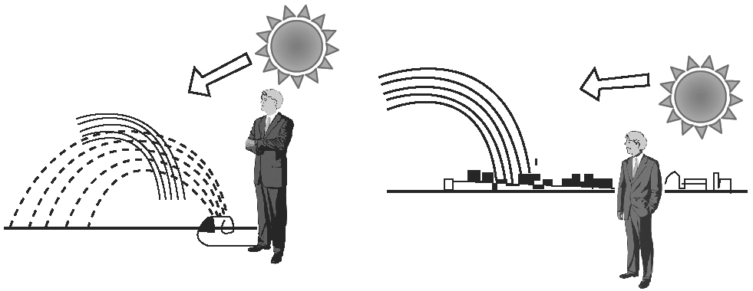
1.

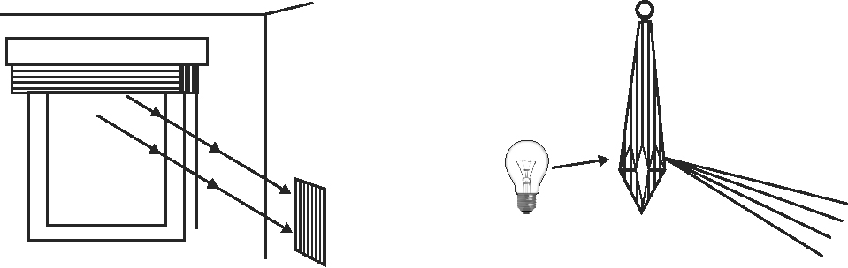
2.

FR 2-13, RVB
Les réponses doivent reprendre la figure 4.21, page 150 du manuel de l’élève.

FR 2-14, Les couleurs primaires additives
Les élèves doivent colorer leur schéma en utilisant des couleurs aussi semblables que possible à celles de la figure 4.25(A), page 152 du manuel de l'élève.

FR 2-15, Qu’est-ce que la couleur?
Couleur du papier | Couleur de  la lumière | Couleur observée
Rouge | Rouge | Rouge
Rouge | Verte | Noir
Rouge | Bleue | Noir
Vert | Rouge | Noir
Vert | Verte | Vert
Vert | Bleue | Noir
Bleu | Rouge | Noir
Bleu | Verte | Noir
Bleu | Bleue | Bleu

FR 2-16, Préparer la scène
1. 1. c
2. d
3. a
4. b
2. Les élèves doivent mentionner un éclairage latéral pour créer de longues ombres et l’utilisation de couleurs chaudes.

FR 2-19, Révision du chapitre 4
1. B
2. B
3. D
4. D
5. D
6. D
7. A
8. A
9. A
10. C
11. E
12. D
13. G
14. A
15. C
16. B
17. a) bleu
b) rouge
c) La pomme apparaît plus sombre et bleutée, sans rouge. Elle est difficile à voir.
18. a) Les rayons ultraviolets aident le corps à produire de la vitamine D nécessaire à la santé des os et des dents.
b) Une exposition trop longue aux rayons ultraviolets peut engendrer des coups de soleil et des cancers de la peau.
19. a) 0,5 Hz
b) 3 Hz
c) 1,5 Hz

FR 2-21, Quand la lumière arrive à destination
1. Une ombre nette indique que la lumière se déplace en ligne droite de chaque côté de l’objet vers la surface où se trouve l’ombre. Elle indique aussi que la source lumineuse est très petite, très éloignée ou conçue pour émettre des rayons lumineux parallèles. Une ombre floue provient d’une grande source de lumière qui est proche, car des rayons lumineux passent les bords de l’objet à des angles différents.
2. a) La lumière traverse un objet transparent librement sans dispersion (les images sont visibles).
b) Un objet opaque crée une ombre noire. Il bloque la lumière en la réfléchissant ou en l’absorbant.
c) Un objet translucide laisse passer la lumière mais la disperse, alors aucune image nette n’est visible à travers l’objet.
3. Du verre givré ou dépoli utilisé pour une fenêtre de salle de bain laisse passer la lumière, mais assure l’intimité de la pièce en empêchant les gens à l’extérieur d’avoir une image nette des gens à l’intérieur.

4.
Matière ou matériau | Classement | Comportement de la lumière
Verre | Transparent | Transmise
Nuage blanc | Opaque | Réfléchie
Vitrail | Translucide | Dispersée
Feuille d’aluminium | Opaque | Réfléchie
Brouillard | Translucide | Dispersée
Film plastique | Transparent | Transmise
Carton | Opaque | Absorbée
Papier ciré | Translucide | Dispersée
Tableau noir | Opaque | Absorbée
Miroir | Opaque | Réfléchie
(Eau) | Transparent | Transmise
(Mouchoir en papier) | Translucide | Dispersée

FR 2-22, La réflexion – Les schémas des rayons
1. a) rayon incident b) angle d’incidence
c) normale d) angle de réflexion
e) rayon réfléchi
2. Angle d’incidence = 50°; angle de réflexion = 50°;
3. Ils sont égaux; l’angle d’incidence est égal à l’angle de réflexion.

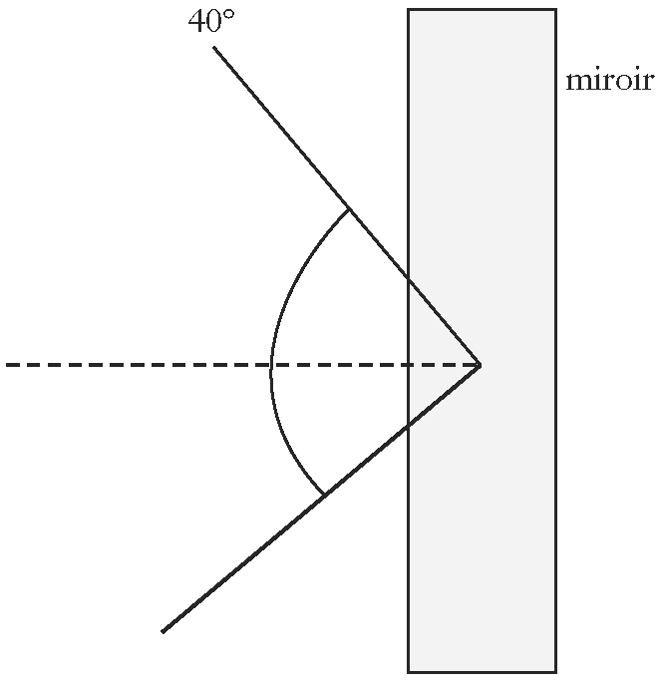
4.

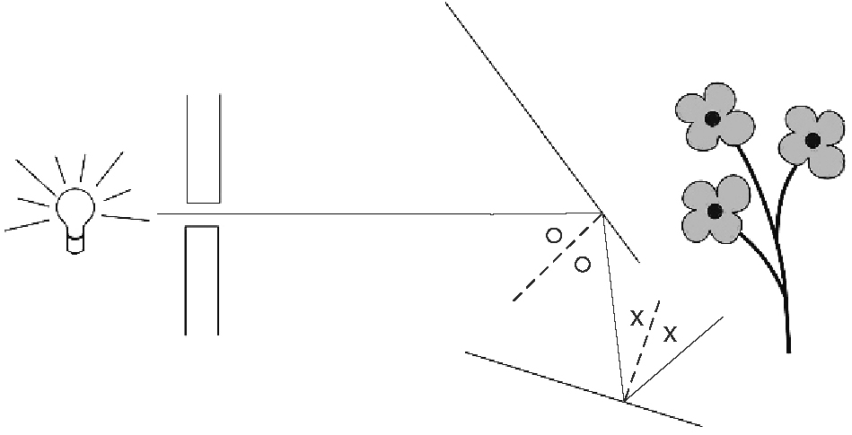
5.

FR 2-23, La réfraction : la lumière change de direction
1. a) supérieur b) est déviée vers
2. a) inférieur b) s’éloigne de
3. a) supérieur b) est déviée vers
4. a) inférieur b) s’éloigne de

FR 2-24, Comment fonctionnent les miroirs semi-réfléchissants (sans tain)?
Les élèves doivent dessiner plusieurs rayons de lumière vers la vitre venant de la pièce de gauche, la plupart traversant la vitre, et dessiner seulement quelques rayons vers la vitre venant de la pièce de droite, tous ou pratiquement tous réfléchis par la vitre.

FR 2-25, Les images inversées
1. L’image A est une vraie réflexion.
2. Les mots de l’image B sont écrits dans l’ordre inverse, mais les lettres sont à l’endroit. Les mots de l’image C sont dans le bon ordre, mais les lettres sont inversées.
3. Les lettres majuscules qui présentent une symétrie gauche-droite (verticale) sont : A, H, I, M, O, T, U, V, W, X et Y. (Les lettres suivantes présentent une symétrie horizontale : B, E, I, H, O et X. Certaines lettres présentent une symétrie de révolution [elles peuvent pivoter à 180°] : H, I, O, N, X et Z.)

FR 2-26, Tel quel
Les objets et les images observés avec un miroir plan ont la même taille et la même forme. L’objet et sa réflexion sont à la même distance du miroir. L’image et l’objet ont la même orientation (c’est-à-dire que si l’un est à l’endroit, l’autre l’est également). L’image est en revanche inversée.

FR 2-27, Les lignes visuelles
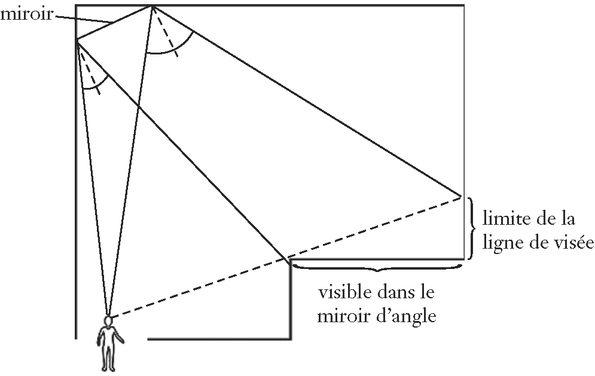

FR 2-31, Différentes surfaces de miroir
1. Miroir plan 2. Miroir concave
3. Miroir convexe 4. Miroir concave
5. Miroir plan 6. Miroir convexe
7. Miroir concave 8. Miroir plan

FR 2-32, Le miroir égyptien
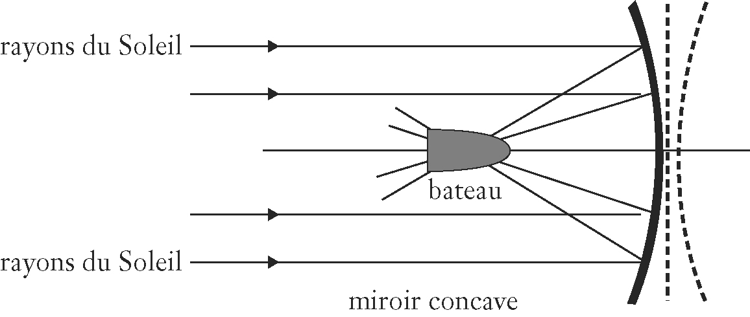

FR 2-33, Les images formées par un miroir courbe
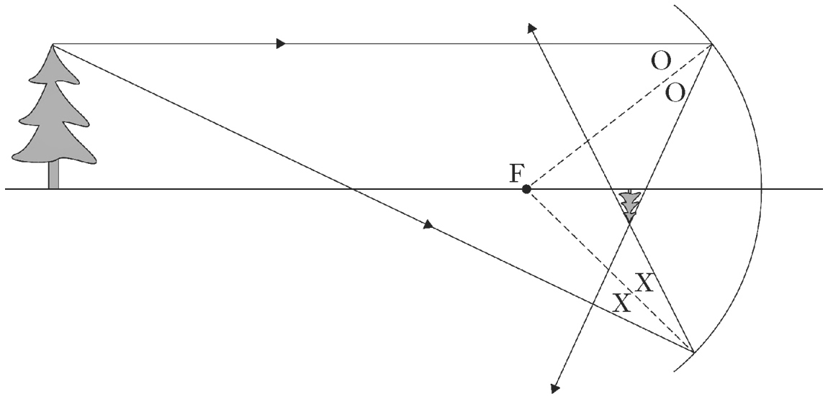

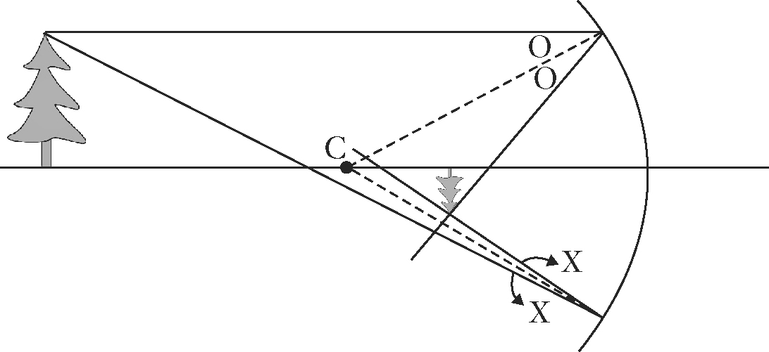

Le miroir de la deuxième page est moins courbe que celui de la première page.
Moins le miroir est courbe, plus l’image est éloignée du miroir.

FR 2-34, Les angles morts d’une automobile
1. a) et b)
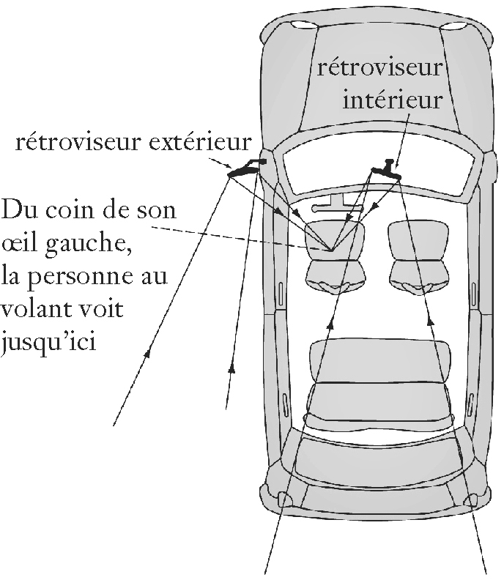
2. a) Pour la personne au volant, il existe un angle mort entre la limite droite de la zone couverte par le rétroviseur extérieur et la limite gauche de la zone couverte par le rétroviseur intérieur, et derrière la ligne indiquant la limite de son champ de vision.
b) Avant de tourner à gauche ou de prendre la file de gauche, il faut toujours jeter un œil au-dessus de son épaule gauche pour vérifier si un véhicule se trouve dans l’angle mort.
3. Les réponses varieront.

FR 2-36, Révision du chapitre 5
1. D
2. B
3. D
4. C
5. A
6. D
7. A
8. C
9. C
10. A
11. E
12. D
13. B
14. C
15. a) Transmettre signifie « laisser passer la lumière » , alors qu’absorber signifie « bloquer la lumière sans la réfléchir ni la transmettre ».
b) Translucide qualifie un objet qui laisse passer la lumière, mais l’image obtenue n’est pas nette; transparent qualifie un objet qui laisse passer la lumière, et l’image obtenue est nette.

16.

FR 2-39, Les lentilles et la lumière
1. Une lentille concave est plus mince au milieu que sur les bords.
2. divergent
3. Une lentille convexe est plus épaisse au milieu que sur les bords.
4. convergent
5. Convexe, concave, concave, convexe
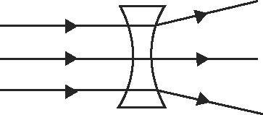
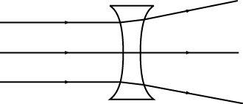
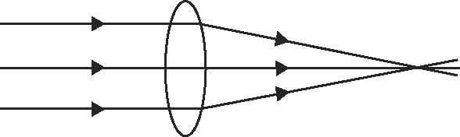
6.

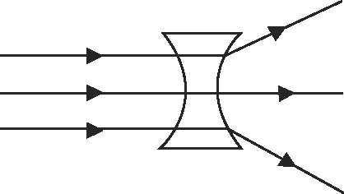
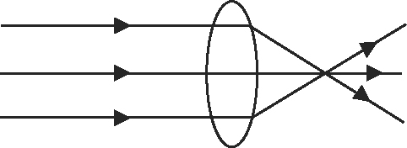

FR 2-42, Le grossissement
1. Lentille convexe (œil) 2. Lentille convexe
3. Lentille convexe 4. Lentille convexe
5. Lentille convexe 6. Lentille convexe
7. Lentille convexe 8. Lentille convexe
9. Prisme triangulaire 10. Lentille convexe
11. Miroir convexe

FR 2-44, La comparaison entre l’œil et un appareil photo
Œil |  | Appareil photo
Partie | Fonction | Partie | Fonction
Paupière | S’ouvre et se ferme pour laisser pénétrer ou non la lumière ; humidifie la cornée. | Protège-objectif | S’ouvre pour prendre la photo.
Rétine | Reçoit la lumière ; l’image s’y forme. | DCC | Détecte et enregistre l’image.
Cornée | Fait converger la lumière; tissu transparent recouvrant l’œil. | Verre protecteur | Protège l’objectif.
Iris | Dilate et contracte la pupille en fonction de la luminosité. | Diaphragme | S’ouvre et se ferme pour laisser passer la quantité adéquate de lumière dans l’appareil.
Iris | Ajuste automatiquement la taille de la pupille. | Ajustement automatique à la luminosité | Ouvre et ferme le diaphragme selon la luminosité du sujet.
Cristallin | Forme l’image sur la rétine. | Objectif | Forme l’image sur le film.
Muscle | Ajuste l’épaisseur du cristallin pour assurer la focalisation sur des objets proches ou éloignés. | Bague de mise au point | Ajuste la distance entre l’objectif et le film pour effectuer la focalisation sur des objets proches ou éloignés.
Pupille | Laisse pénétrer la lumière dans l’œil ; trou foncé au centre de l’iris. | Ouverture | Laisse pénétrer la lumière dans l’appareil.
Nerf optique | Transmet les signaux des récepteurs lumineux de la rétine au cerveau.

FR 2-45, Révision du chapitre 6
1. A
2. B
3. A
4. D
5. A
6. C
7. B
8. C
9. A
10. D
11. E
12. B
13. C
14. A
15. F
16. D
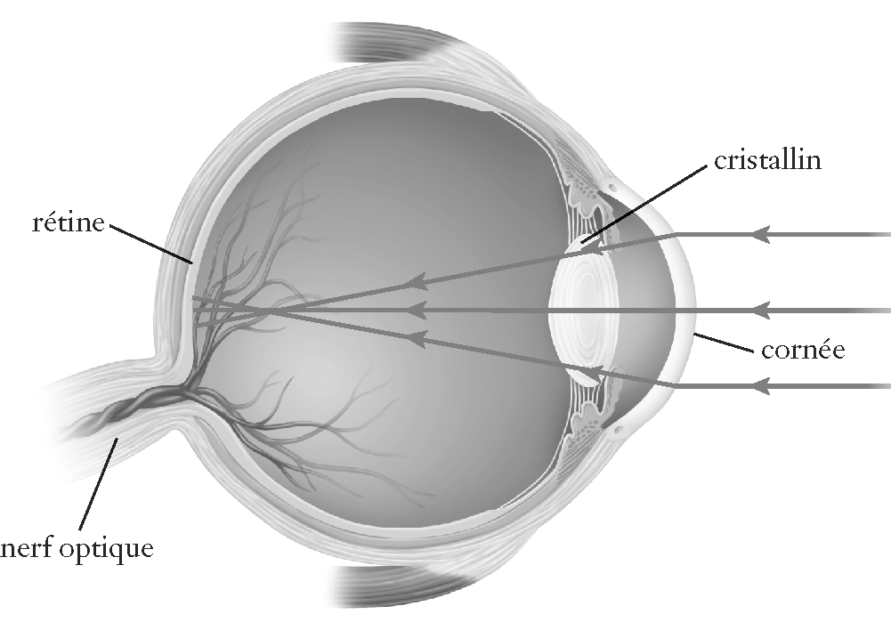
17.

18. a) Les deux permettent de voir plus clairement des objets éloignés et comprennent souvent une lentille oculaire.
b) Une lunette astronomique capte la lumière avec une lentille alors qu’un télescope réflecteur la capte avec un miroir.
19. a) La myopie, par exemple, empêche de voir clairement les objets éloignés, même si la personne voit clairement les objets proches. Dans ce cas, le cristallin fait converger les rayons lumineux pour former une image devant la rétine et non sur la rétine. Les rayons sont dispersés quand ils atteignent la rétine, ce qui brouille l’image.
b) Ce problème peut être corrigé par une lentille concave qui fait diverger les rayons parallèles de manière à former l’image plus loin sur la rétine.

FR 2-47, Schéma conceptuel de la lumière
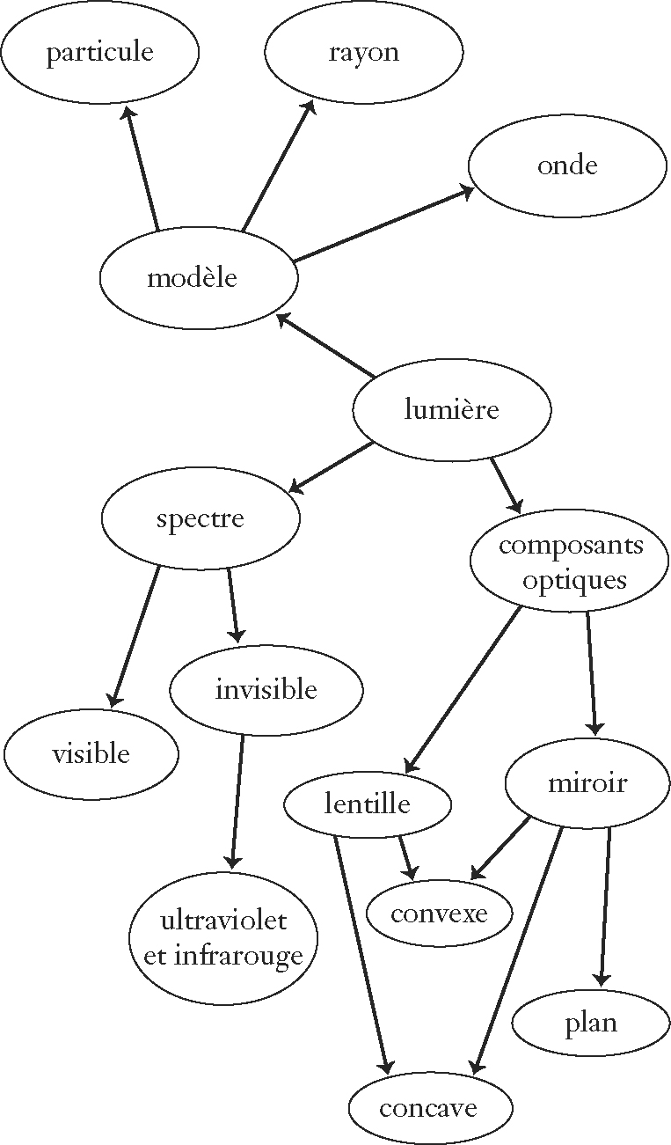

FR 2-48, Révision du module 2
1. A 11. H
2. B 12. C
3. C 13. J
4. D 14. E
5. A 15. B
6. C 16. A
7. B 17. D
8. B 18. K
9. C 19. G
10. C 20. F
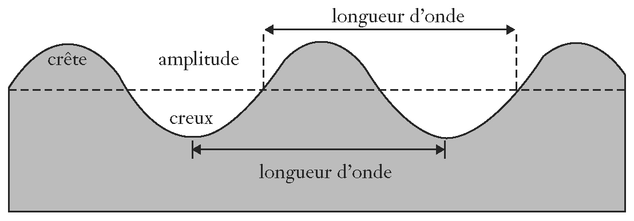
21.

22. a) 1 Hz
b) 3 Hz
c) 0,1 Hz

23. Les réponses des élèves varieront, mais pourraient inclure les éléments suivants:
a) les images des caries;
b) des lunettes de vision nocturne;
c) le radar utilisé pour indiquer la trajectoire de vol d’un avion.
24. La lumière réfléchie par une feuille de papier s’appelle une réflexion diffuse, car le papier présente une surface irrégulière. Les rayons lumineux sont réfléchis irrégulièrement selon des angles différents. La réflexion dans un miroir est une réflexion spéculaire, car les miroirs sont lisses. La lumière est alors réfléchie uniformément et produit une image de ce qui l’entoure.
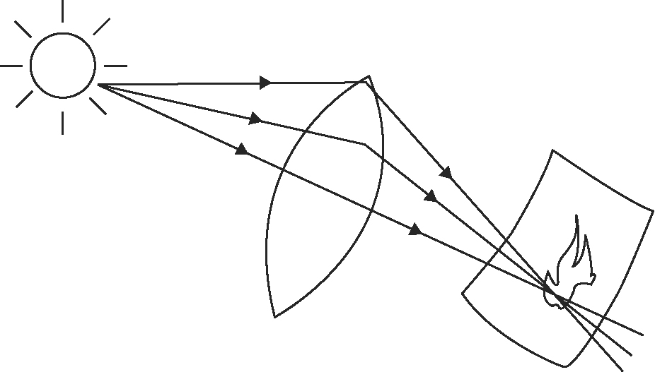
25.

26. a) Les élèves doivent dessiner et annoter un miroir convexe.
b) Les réponses des élèves varieront, mais peuvent mentionner les miroirs de sécurité des magasins et de certains ascenseurs.

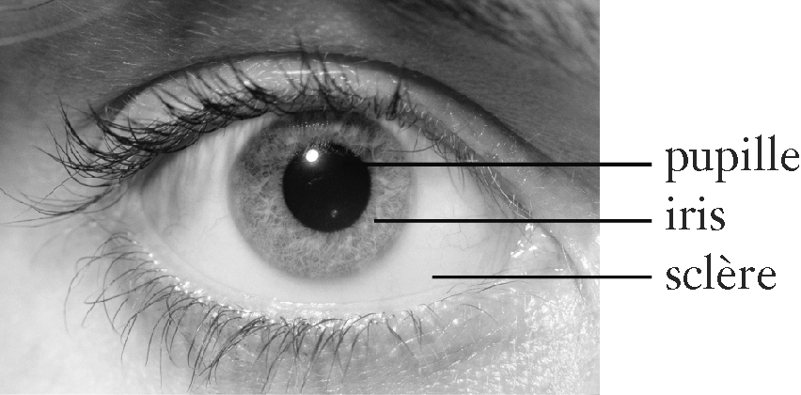
27.

